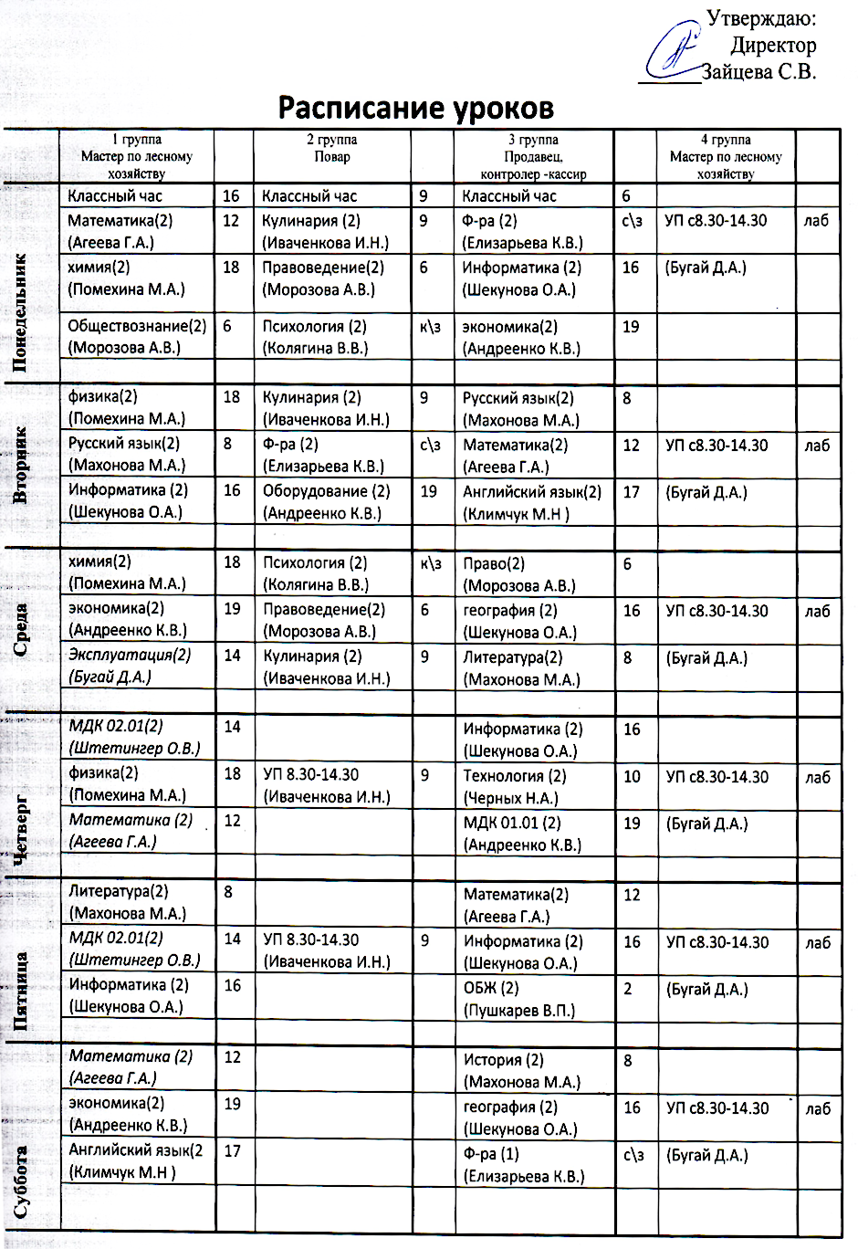

 | 5 группа  Мастер по лесному хозяйству |  | 6 группа  Повар |  | 7 группа  Тракторист –машинист с\х производства |  | 8 группа  Продавец,  контролер -кассир
Понедельник | Классный час | 12 | Классный час |  | Классный час |  | Классный час
Понедельник | Биология (2)  (Помехина М.Н) | 18 | Кулинария (2)  (Колягина В.В.) | 7 | Русский язык(2)  (Махонова М.А.) | 8 | информатика (2)  (Шекунова О.А.) | 16
Понедельник | Ф-ра (2)  (Пушкарев В.П.) | с\з | Экономика(2)  (Андреенко К.В.) | 19 | МДК 01.02 (2)  (Дикий В.П.) | 13 | Математика (2)  (Агеева Г.А.) | 12
Понедельник | информатика (2)  (Шекунова О.А.) | 16 | Ф-ра (2)  (Елизарьева К.В.) | с\з | Математика (2)  (Агеева Г.А.) | 12 | Русский язык(2)  (Махонова М.А.) | 8
Вторник | Математика (2)  (Агеева Г.А.) | 12 |  |  | Экология (2)  (Шекунова О.А.) | 16 | английский язык(2  (Климчук М.Н.) | 17
Вторник | физика(2)  (Помехина М.Н) | 18 | УП с 8.30-13.30  (Колягина В.В.) | 7 | МДК 01.02 (2)  (Дикий В.П.) | 13 | Экология (2)  (Шекунова О.А.) | 16
Вторник | Русский язык(2)  (Махонова М.А.) | 8 |  |  | физика(2)  (Помехина М.Н) | 18 | Обществознание(2  (Морозова А.В.) | 6
Среда | география (2)  (Шекунова О.А.) | 16 | экология(2)  (Шекунова О.А.) | 16 | Литература (2)  (Махонова М.А.) | 8
Среда | Русский язык(2)  (Махонова М.А) | 8 | ОБЖ (2)  (Пушкарев В.П.) | 2 | химия(2)  (Помехина М.А.) | 18 | УП с 8.30-13.30  (Черных Н.А.) | 10
Среда | Обществознание(2  (Морозова А.В.) | 6 | Кулинария (2)  (Колягина В.В.) | 7 | информатика (2)  (Шекунова О.А.) | 16
Четверг | биология(2)  (Помехина М.Н) | 18 | Кулинария (2)  (Колягина В.В.) | 7 | Математика (2)  (Агеева Г.А.) | 12 | МДК 01.01(2)  (Андреенко К.В.) | 19
Четверг | Экология (2)  (Шекунова О.А.) | 16 | Ф-ра (2)  (Елизарьева К.В.) | с\з | МДК 01.01 (2)  (Дикий В.П.) | 13 | Математика (2)  (Агеева Г.А.) | 12
Четверг | английский язык(2  (Климчук М.Н.) | 17 | Экономика(2)  (Андреенко К.В.) | 19 | физика(2)  (Помехина М.Н) | 18 | МДК 03.01(2)  (Фадеева А.Е.) | 19
Пятница | астрономия(2)  (Помехина М.Н) | 18 |  |  | информатика (2)  (Шекунова О.А.) | 16 | английский язык(2  (Климчук М.Н.) | 17
Пятница | Математика (2)  (Агеева Г.А.) | 12 | УП с 8.30-13.30  (Колягина В.В.) | 7 | английский язык(2  (Климчук М.Н.) | 17 | литература (2)  (Махонова М.А.) | 8
Пятница | Литература (2)  (Махонова М.А.) | 8 |  |  | МДК 01.01 (2)  (Дикий В.П.) | 13 | Астрономия (2)  (Помехина М.А.) | 18
Суббота | география (2)  (Шекунова О.А.) | 16 |  |  | МДК 01.02 (2)  (Дикий В.П.) | 13 | Ф-ра (2)  (Елизарьева К.В.) | 13
Суббота | Русский язык(2)  (Махонова М.А.) | 8 |  |  | Ф-ра (2)  (Елизарьева К.В.) | 13 | Математика (2)  (Агеева Г.А.) | 12
Суббота | Почвоведение (2)  (Штетингер О.В.) | 14 |  |  | Экология (2)  (Шекунова О.А.) | 16 | физика(2)  (Помехина М.Н) | 18

 | 9группа  Повар |  | 10 группа  Мастер с\х производства |  | 11 группа  Продавец,  контролер -кассир |  | 12 группа  Слесарь по ремонту с\х машин
Понедельник | Классный час | 3 | Классный час | 8 | Классный час | 8 | Классный час | 8
Понедельник | экономика(2)  (Андреенко К.В.) | 19 | МДК 01.01(2)  (Дикий В.П.) | 13 | УП с 8.30-14.30  (Фадеева А.Е) | 10 | Т.П.Р.(2)  (Климчук М.Н.) | 17
Понедельник | Кулинария (2)  (Бурковская А.В.) | 3 | Русский язык(2)  (Махонова М.А.) | 8 |  | 10 | Т.О и ремонт  (Бугай Д.А.) | 4
Понедельник | Экология (2)  (Климчук М.А.) | 17 | физика(2)  (Помехина М.А.) | 18 |  |  | Тех.механика(2)  (Дикий В.П.) | 13
Вторник | экономика(2)  (Андреенко К.В.) | 19 | МДК 01.01(2)  (Дикий В.П.) | 13 |  |  | ОБЖ (2)  (Пушкарев В.П.) | 2
Вторник | ОБЖ (2)  (Пушкарев В.П.) | 2 | Обществознание(2)  (Морозова А.В.) | 6 | УП с 8.30-14.30  (Фадеева А.Е) | 10 | СХМ(2)  (Дикий В.П.) | 13
Вторник | Кулинария (2)  (Бурковская А.В.) | 3 | Математика (2)  (Агеева Г.А.) | 12 |  |  | Ф-ра (2)  (Елизарьева Н.Ю.) | с\з
Среда |  |  | ОБЖ (2)  (Пушкарев В.П.) | 2
Среда | УП с 8.30-13.30  (Бурковская А.В) | 3 | Литература(2)  (Махонова М.А.) | к/з | УП с 8.30-14.30  (Фадеева А.Е) | 10 | УП с 8.30-14.30  (Анискевич А.Э) | мас
Среда |  |  | физика(2)  (Помехина М.А.) | 18
Четверг | оборудование(2)  (Бурковская А.В.) | 3 | МДК 01.01(2)  (Дикий В.П.) | 13 |  |  | Т.П.Р.(2)  (Климчук М.Н.) | 17
Четверг | экономика(2)  (Андреенко К.В.) | 19 | Английский язык(2)  (Климчук М.Н ) | 17 | УП с 8.30-14.30  (Фадеева А.Е) | 10 | Психология (2)  (Колягина К.В.) | к\з
Четверг | Ф-ра (2)  (Елизарьева Н.Ю.) | с\з | Основы фин.грам(2)  (Шекунова О.А.) | 16 |  |  | материаловедение(2(Дикий В.П.) | 13
Пятница |  |  | Ф-ра (2)  (Елизарьева Н.Ю.) | с\з
Пятница | УП с 8.30-13.30  (Бурковская А.В) | 3 | физика(2)  (Помехина М.А.) | 18 | УП с 8.30-14.30  (Фадеева А.Е) | 10 | УП с 8.30-14.30  (Анискевич А.Э) | мас
Пятница |  |  | Математика(2)  (Агеева Г.А.) | 12
Суббота |  |  | Основы.цифр.экон  (Андреенко К.В.) | 19
Суббота |  |  | МДК 01.01(2)  (Дикий В.П.) | 13 | УП с 8.30-14.30  (Фадеева А.Е) | 10
Суббота |  |  | Математика (2)  (Агеева Г.А.) | 12

 | 13 группа  Слесарь по ремонту с\х машин |  | 14 группа  Тракторист –машинист с\х производства |  | 15 группа  Швея
Понедельник | Классный час | 6 |  |  | Классный час | ш/ц
Понедельник | Правоведение (2)  (Морозова А.В.) | 6 | ПП с 8.30-14.30  (Жолобов С.С.) |  | Оборудование (2)  (Куприянова О.В.) | ш/ц
Понедельник | Основа экологии (2)  (Климчук М.Н.) | 17 | (Сомова В.Н.) |  | Материаловедение (2)  (Куприянова О.В.) | ш/ц
Понедельник | Ф-ра (2)  (Пушкарев В.П. ) | т\з |  |  | Технология (2)  (Куприянова О.В.) | ш/ц
Вторник
Вторник | УП с 8.30-14.30  (Маямсин М.Б.) | мас | ПП с 8.30-14.30  (Жолобов С.С.) |  | УП с 8.30-14.30  (Куприянова О.В.) | ш/ц
Вторник |  |  | (Сомова В.Н.)
Среда | Охрана труда (2)  (Андреенко К.В.) | 19
Среда | Тех.механика(2)  (Дикий В.П.) | 13 | ПП с 8.30-14.30  (Жолобов С.С.) |  | УП с 8.30-14.30  (Куприянова О.В.) | ш/ц
Среда | СХМ (2)  (Дикий В.П.) | к\з | (Сомова В.Н.)
Четверг |  |  |  |  | Ф-ра (2)  (Елизарьева Н.Ю.) | с\з
Четверг | УП с 8.30-14.30  (Маямсин М.Б.) | мас | ПП с 8.30-14.30  (Жолобов С.С.) |  | Технология (2)  (Куприянова О.В.) | ш/ц
Четверг |  |  | (Сомова В.Н.) |  | Оборудование (2)  (Куприянова О.В.) | ш/ц
Пятница | Экономика (2)  (Андреенко К.В.) | 19
Пятница | ОБЖ (2)  (Пушкарев В.П.) | 2 | ПП с 8.30-14.30  (Жолобов С.С.) |  | УП с 8.30-14.30  (Куприянова О.В.) | ш/ц
Пятница | Информатика (2)  (Шекунова О.А.) | 16 | (Сомова В.Н.)
Суббота
Суббота |  |  | ПП с 8.30-14.30  (Жолобов С.С.)
Суббота |  |  | (Сомова В.Н.)

